共同募金の助成金を活用される団体を募集します 令和3年１月15日迄受付
歳末たすけあい募金
令和２年度公募申請 実施要項 （２次募集）

福知山市共同募金委員会
１ 目的
この事業は、市民の皆様から寄せられた共同募金の趣旨に沿い、誰もが住み慣れた地域で安心して暮らせる福祉のまちづくりを推進するための活動に対して助成することを目的とします。

２ 対象事業
【令和２年度 実施事業】 ※令和２年４月以降に実施済の事業も対象となります。
年末・年始福祉活動、青少年が行うチャリティーイベントなどの活動
〇 助成対象事業の例 〇
・高齢者や障害のある方、子育て中の家庭など日常生活に不安を抱えている方への支援活動
・居場所づくり活動
・福祉マップ、子育て応援マップの作成
・ひとり親家庭支援、交流活動
・こども食堂などの活動支援
・生活困窮者の支援活動
・ひきこもり支援活動
・外国籍の方への支援、交流活動
・地域における孤立防止のための見守り活動
・地域の防災力を高めるための活動
・地域のさまざまな人が交流するイベントの開催 など
※営利を目的とする事業、行政の委託事業、介護保険法・障害者総合支援法に基づく事業、団体メンバー限定の趣味・娯楽・親睦を主な目的とした事業は除く
※詳細については、お問い合わせください

【令和３年度 実施事業】
高齢者福祉活動
障害者福祉活動
児童・青少年福祉活動
課題を抱える方を支える活動
住民全般の福祉活動
申請に伴う留意事項について
・事業実施団体の管理・運営費ではなく、福祉事業に直接活用するものであること
・助成金の使途が明確であること
・事業実施報告時に、領収証【原本】の提出ができること
・継続して申請を行う事業は、新たな内容を取り入れつつ、参加者が限定されないような工夫をし、申請書に反映させること
・飲食代については、材料費となる場合のみ可とし、必要最低限の費用に抑える工夫をする こと（ただし、衛生的な事情等で、購入商品を活用されたい場合はご相談ください）
・より一層、募金が集まるような工夫・協力をすること（チラシなどに共同募金の助成金を受けていることを掲載し、広く広報に努めることや、イベント当日に募金活動を行う など ）
※令和２年度中に共同募金事業に申請していない事業が対象となります。（令和２年度中に既に申請済の団体であっても、新規の事業については申請が可能です。） ★裏面へ続く
３ 申請から報告までの流れ
２ 次 募 集
歳 末 | 一 般
令和２年１２月１８日（金）～令和３年１月１５日(金)※必着
【申請時 提出書類】

・実施申請書（様式１－①）
・実施計画書（様式１－②）
・収支予算書（様式１－③）窓口または郵送にて提出してください
プレゼンテーション・審査会 令和３年１月末～2月初旬頃予定
助成の決定 令和３年１月末～2月初旬頃予定
【令和２年度実施事業】として | 【令和３年度実施事業】として、
令和３年２月頃 交付 | 令和３年６月頃 交付
事業実施後に、報告書を提出してください。
【提出期限】  令和３年３月１９日（金） | 【提出期限】  令和４年３月１８日（金）
【報告時提出書類】
・実施報告書（様式２－①）（様式２－②）・収支決算書（様式２－③）
※領収書原本・事業の写真等（広報に活用させていただきます）を
添付してください

申 請

審 査

決 定
・
通 知

助成金
交 付

報 告

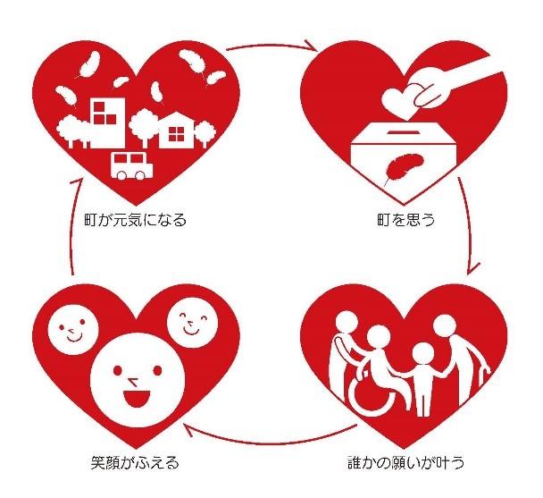
＊ 実施済や今すぐ行いたい事業であっても申請は
可能です。お気軽にお問い合わせください。
- それぞれの様式は、社協の窓口で配布しています。
また、社協ホームページの共同募金ページより
ダウンロードできます。

４ お問い合わせ/ 書類提出先
福知山市共同募金委員会 【事務局：社会福祉法人 福知山市社会福祉協議会】
〒６２０－００３５ 福知山市字内記１０番地の１８ （福知山市総合福祉会館内）
TEL： ０７７３－２５－３２１１ FAX： ０７７３－２４－５２８２

